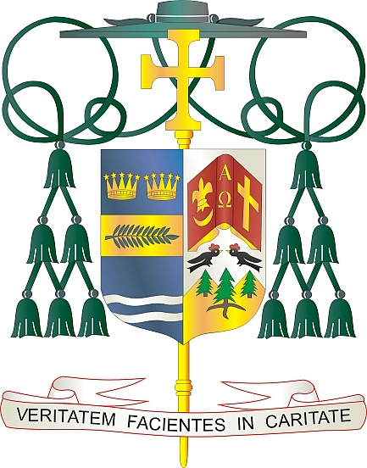
Office of
THE BISHOP

9995 North Military Trail • P.O. Box 109650
Palm Beach Gardens, Florida 33410-9650

(561) 775-9595 Fax (561) 775-7035

Diocese of Palm Beach

9 de abril 2022

Queridos Hermanas y Hermanos en Cristo:

El Papa Francisco ha pedido a las parroquias que apoyen la Colecta Pontificia Anual del Viernes Santo, que se llevará a cabo el 15 de abril de 2022. Esta segunda colecta anual se realiza en las iglesias católicas de todo el mundo para apoyar el trabajo de los Franciscanos que trabajan en Tierra Santa. Específicamente, la colecta financia escuelas católicas, ofrece educación religiosa y ayuda a preservar los santuarios sagrados.

La Colecta Pontificia del Viernes Santo del año pasado apoyó numerosas iniciativas, incluidas 23 parroquias y tres instituciones académicas, proporcionó un hogar para 30 niños de hogares que enfrentaban violencia doméstica, ofreció 400 becas para educación secundaria y universitaria, ayudó a mantener abiertas las escuelas para más de 10,000 estudiantes de jardín de infantes hasta grado 12, apoyaron a 120 hombres que se preparaban para ser sacerdotes o hermanos, restauraron y mantuvieron más de 1,000 casas/apartamentos para familias cristianas, ofrecieron asistencia en centros de atención para personas mayores en Belén y Nazaret, crearon 1,200 puestos de trabajo en Tierra Santa para cristianos, y preservaron 65 santuarios relacionados con la vida de Jesús y los profetas.

Gracias por apoyar la Colecta Pontificia del Viernes Santo, tal como lo fomenta el Papa Francisco. Al apoyar esta causa, te unes a los católicos de todo el mundo para solidarizarte con la Iglesia en Tierra Santa y te conviertes en un instrumento de paz en una tierra atribulada.

Con gratitud por su continua generosidad y cada deseo de oración, Yo soy

Sinceramente suyo en Cristo,

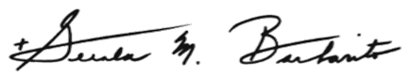

Reverendísimo Gerald M. Barbarito
Obispo de Palm Beach

NOTA PARA LOS PARROCOS: SE REQUIERE PUBLICAR ESTA CARTA EN EL BOLETÍN DE LA PARROQUIA EN MEDIA PÁGINA O PAGINA COMPLETA EL FIN DE SEMANA DEL 9 Y 10 DE ABRIL DE 2022. LA COLECTA TENDRÁ LUGAR EL 15 DE ABRIL DE 2022. PUEDEN LEER LA CARTA EN TODAS LAS MISAS, PUBLICARLA EN LAS REDES SOCIALES Y EN SU PAGINA WEB, ADEMÁS DE TENERLA IMPRESA EN EL BOLETÍN.

